Memória descritiva

**Melhorar O Acesso ao Colégio**

No início deste período foi-nos proposta a participação no “Projeto Nós Propomos” da Universidade de Lisboa, de modo a avaliar as competências, adquiridas em aula, do primeiro, segundo e terceiro período, tudo isto no âmbito da disciplina de Geografia A de 11º ano.

Este projeto consiste em analisar um problema com que o grupo se depare diariamente e que ache pertinente, num determinado local, dando-nos então a possibilidade de aplicarmos as nossas soluções e apresentá-las à Camara Municipal De Lisboa de modo a que posteriormente as analise e talvez, as coloque em prática.

No decorrer da investigação do problema, que pretendíamos resolver, chegámos à conclusão que deveria ser um local usufruído e conhecido por todas nós. Com isto pensámos que deveríamos incidir sobre a área do colégio, a nível de facilitação do tráfego de modo a deixar de ser um obstáculo tanto para os familiares como para os alunos.

Na verdade, esta tentativa de diminuir o congestionamento do trânsito na Avenida Marechal Craveiro Lopes, não será fácil de solucionar, isto porque é demasiado complexo resolver esta situação, devido ao facto de que os meios e conhecimentos que temos são escassos e também porque já existem várias estruturas que tentam solucionar o problema, contudo não são suficientemente eficazes.

De seguida, não existe sinalização não só da parte do Colégio de Santa Doroteia como da Câmara Municipal. Assim pensamos na colocação de semáforos de forma a controlar e diminuir o congestionamento não só na entrada do mesmo mas também nas proximidades. Esta instalação poderá favorecer também o Campo Grande, pois a circulação de veículos existente nesta área de Lisboa, é principalmente feita por parte de cidadãos que usufruem das nossas instalações.

A escolha deste local centrou-se na sua importância para o melhoramento do Campo Grande e simultaneamente para toda a cidade de Lisboa, pois muitos dos que passam por esta zona, que vêem maioritariamente da 2ª circular, cuja via rápida dá acesso a maior parte da cidade, por isso, se estiver congestionada nesta área irá afectar consequentemente outras que estejam envolvidas.

Decidimos então, elaborar inquéritos que distribuímos aos alunos de diversas turmas do secundário (10º, 11º e 12º anos) e alguns professores do Colégio de Santa Doroteia (num total de 34 inquéritos), pois pensámos que seriam as pessoas mais indicadas para responderem ao nosso inquérito.

Inicialmente, no inquérito, identificámos o nosso colégio, o ano de escolaridade e a disciplina a que o trabalho pertencia e explicamos a cada pessoa o seu intuito. O inquérito era composto por cinco questões que se relacionavam directamente com o problema em estudo.

* Como se desloca para o Colégio?
* Acha que existem problemas na organização do trânsito?
* É frequente a ocorrência de acidentes no cruzamento à frente do Colégio?
  + - * Se sim, o que acha que causa isso?
* Que medidas acha que poderiam ajudar a combater o problema?

Nas quatro primeiras questões a resposta era dada através da escolha de uma ou mais opções, dadas por nós. A última questão era a única que pretendia uma resposta escrita, direta e rápida por parte dos inquiridos. Em relação a sugestões deixadas, tivemos como maioria: melhor sinalização, os carros não deviam parar na entrada do Colégio, colocação de semáforos, mais atenção por parte dos seguranças, entre outras.

Porém, alguns dos inquiridos não levaram o questionário a sério o que nos pareceu incorrecto visto que era importante a participação séria neste nosso trabalho que pode vir a melhorar o nosso Colégio em vários aspetos.

**Leitura dos sectogramas**

Responderam a este inquérito o mesmo número de indivíduos do sexo feminino e masculino (17 inquiridos respectivamente).

Quando abordadas em relação à forma como se deslocavam até ao Colégio, a maioria das pessoas respondeu "Carro", logo seguido por "A pé”, apesar de uma diferença notável.

Quanto à existência ou não de problemas na organização do trânsito, muitos inquéritos obtiveram a resposta “sim”, já esperada pela nossa parte. Consequentemente é natural que o local de deslocação da maioria dos alunos do Colégio seja casa/colégio colégio/casa, havendo assim uma forte percentagem relativa à resposta “sim”.

Em relação à frequência com que ocorrem acidentes no cruzamento à frente do colégio, dividido em três opções que podiam ser escolhidas, “Sim, muitos”, “Sim, alguns”, “Não, nenhuns”, em que foi, maioritária a opção “Sim, alguns”, daí o motivo do nosso trabalho.

Caso os inquiridos tivessem respondido “Sim, muitos” ou “Sim, alguns” seguia- se uma outra questão relacionada com as causas que podiam levar a que houvessem acidentes no cruzamento à frente do Colégio. Três das opções concluíram valores muito próximos enquanto as outras duas foram desvalorizadas obtendo menos resultados.

A opção “Maus condutores” foi a opção mais escolhida, embora nos parecesse impossível alterar esta situação. Logo a seguir, a opção mais escolhida pelos inquiridos foi “Obras atuais” que de facto têm afetado bastante o acesso ao Colégio mas que deverão estar prontas em breve.

Por fim, a “Falta de rotundas/Semáforos ou sinalização ”

De forma a termos uma ideia mais específica naquilo que deveria ser alterado ou melhorado para ser benéfico para todos os que diariamente frequentam o Colégio, pedimos ainda opiniões exteriores a pessoas que se mostraram disponíveis a ajudar a levar a cabo e a dinamizar este problema.

**Reportagem Fotográfica**

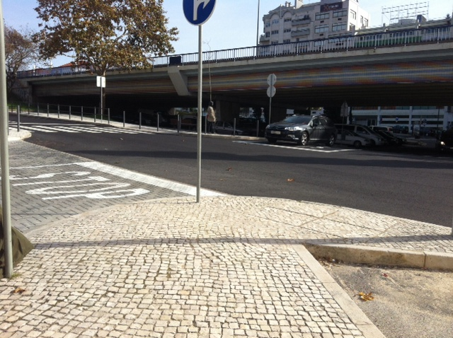

Fig.1- Cruzamento da Av. Marechal Craveiro Lopes, C.Grande

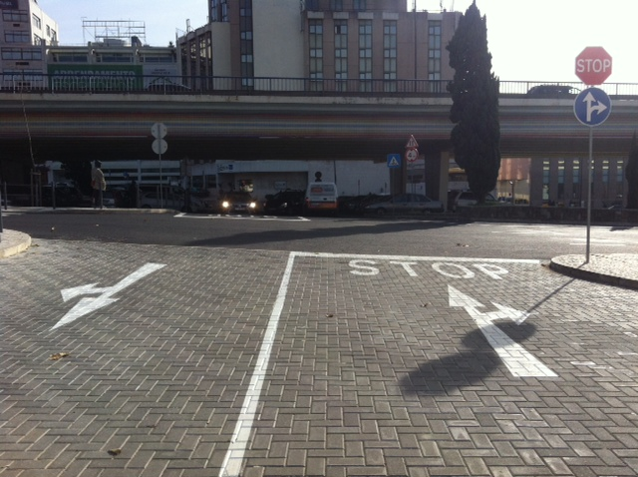

Fig.2- Entrada/Saída do Colégio de Santa Doroteia

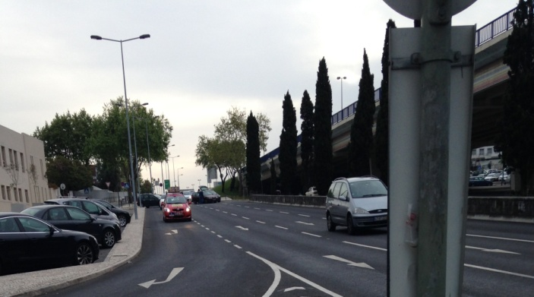

Fig.3- Acidente na Entrada/Saída do Colégio de Santa Doroteia, 14 de Abril,2015 7:53h

Trabalho realizado por: Margarida Alves

Margarida Sevivas

Carlota Pio

Carlota Costa Pinto